济宁市人民防空办公室2021年政府信息公开
工作年度报告

本报告由济宁市人民防空办公室按照《中华人民共和国政府信息公开条例》（以下简称《条例》）和《中华人民共和国政府信息公开工作年度报告格式》（国办公开办函〔2021〕30号）要求编制。
本报告内容包括总体情况、主动公开政府信息情况、收到和处理政府信息公开申请情况、政府信息公开行政复议和行政诉讼情况、存在的主要问题及改进情况、其他需要报告的事项等六部分内容。
本报告所列数据的统计期限自2021年1月1日起至2021年12月31日止。本报告电子版可在“中国·济宁”政府门户网站（https://www.jining.gov.cn/）查阅或下载。如对本报告有疑问，请与济宁市人民防空办公室联系（地址：济宁市太白湖新区省运会指挥中心A0351室，联系电话：0537-2348331）。
一、总体情况
2021年，市人防办坚持以习近平新时代中国特色社会主义思想为指导，深入贯彻落实《条例》和各级工作要求，不断加大政务公开力度，全方位回应公众关切。
（一）主动公开情况
2021年，市人防办通过市政府门户网站、市人防办部门网站、“济宁人防”政务微信主动公开政府信息435条。
承担政府工作报告任务1项，按季度公开了任务落实情况报告，方便公众进行监督。公示部门文件29件，召开主任办公会20次、专题会议4次，全年召开新闻发布会2次，参加政风行风和在线访谈2次。
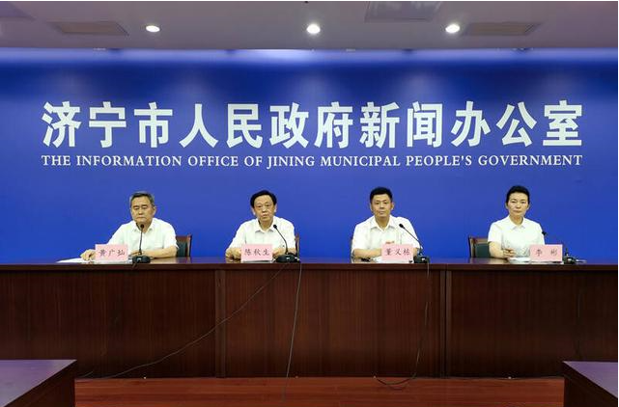
对制定的政策性文件同步进行了多角度政策解读，着重解读政策出台的背景、依据、目的和主要内容等要素。开展政府开放日活动3次，受理政务服务热线、市长信箱等各类民意诉求100余件，全部按时办结，提升了群众满意度。
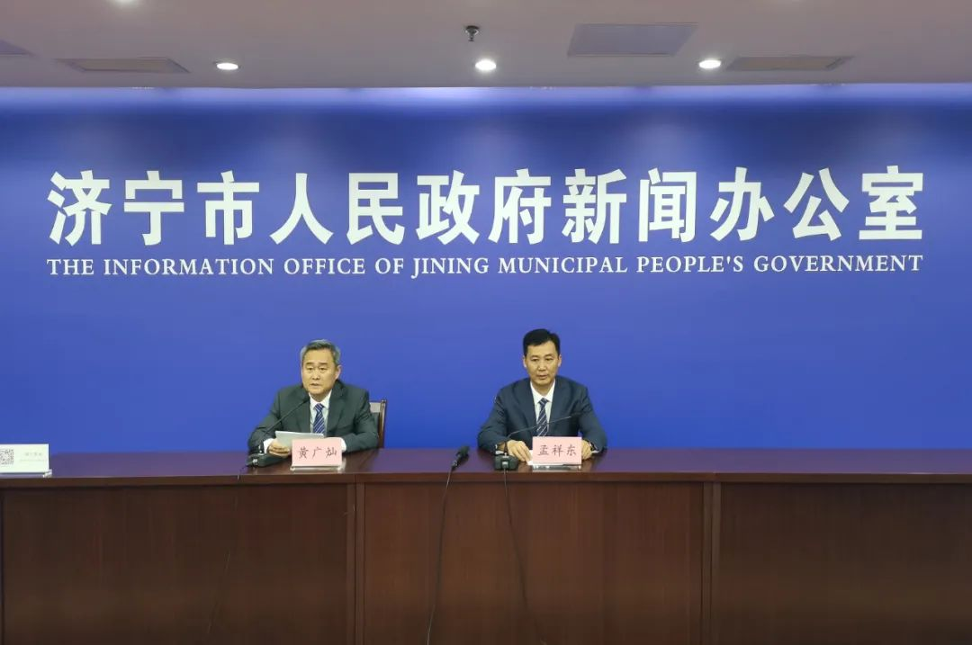
（二）依申请公开情况
我办严格按照《条例》要求，依法依规做好政府信息公开申请答复及相关行政复议、诉讼工作。2021年全年，我办未收到政府信息公开申请、未产生行政复议和行政诉讼。
（三）政府信息管理情况
一是继续加强组织领导，及时更新政务公开领导小组名单，进一步完善政务公开协调运行机制。二是及时更新完善政府信息公开指南及信息公开目录，引导群众及时获取政府信息。三是坚持公文类信息公开属性源头认定机制，从源头上保障了公开信息不涉密、涉密信息不公开。
（四）政府信息公开平台建设情况
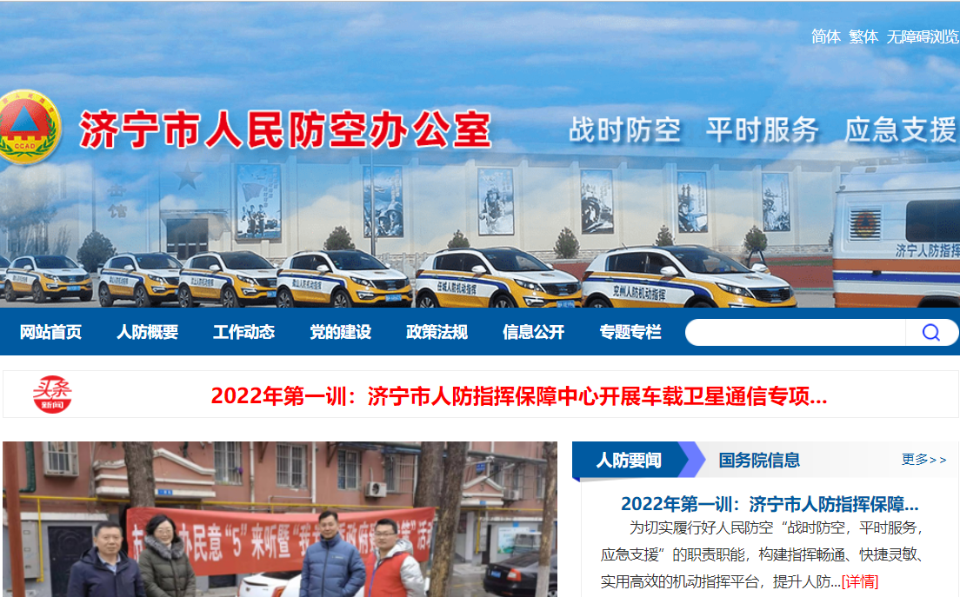
一是及时调整主动公开基本目录，重新修订《济宁市人民防空办公室政府信息公开指南》，方便群众更加及时了解、查阅人防工作信息。二是继续优化部门网站。11月对市人防办部门网站进行了优化整改，进一步完善了栏目设置、公开内容等，并通过了新版网站验收上线工作。三是发挥政务新媒体作用。统筹推进政务新媒体与政府网站的融合发展，积极做好政务微信运营工作，及时更新维护，重要信息同步发布。四是充分利用各级各类新闻媒体平台。加强新闻媒体的沟通联系，充分运用各级各类新闻媒体资源，做好政务公开工作，全年通过各类媒体公开政府信息113条。
（五）监督保障情况
一是强化人员保障，及时调整我办政务公开领导小组成员，明确1名政务公开专职人员，后续又配备了1名兼职人员协助开展工作。二是加大培训力度，开展以政务公开专题业务培训为主，微信群、面对面指导等形式为辅的多元化培训，全年开展政务公开专题培训2次，接受培训人员20余人次。三是强化督导考核，建立政务公开常态化监督评价机制，继续把政务公开纳入对各科室、事业单位的年度绩效考核。
二、主动公开政府信息情况
第二十条第（一）项
信息内容 | 本年制发件数 | 本年废止件数 | 现行有效件数
规章 | 0 | 0 | 0
行政规范性文件 | 0 | 0 | 0
第二十条第（五）项
信息内容 | 本年处理决定数量
行政许可 | 0
第二十条第（六）项
信息内容 | 本年处理决定数量
行政处罚 | 5
行政强制 | 0
第二十条第（八）项
信息内容 | 本年收费金额（单位：万元）
行政事业性收费 | 4941.72
三、收到和处理政府信息公开申请情况
（本列数据的勾稽关系为：第一项加第二项之和，等于第三项加第四项之和） |  |  | 申请人情况
 |  |  | 自然人 | 法人或其他组织 |  |  |  |  | 总计
 |  |  | 自然人 | 商业  企业 | 科研  机构 | 社会公益组织 | 法律服务机构 | 其他 | 总计
一、本年新收政府信息公开申请数量 |  |  | 0 | 0 | 0 | 0 | 0 | 0 | 0
二、上年结转政府信息公开申请数量 |  |  | 0 | 0 | 0 | 0 | 0 | 0 | 0
三、本年度办理结果 | （一）予以公开 |  | 0 | 0 | 0 | 0 | 0 | 0 | 0
三、本年度办理结果 | （二）部分公开（区分处理的，只计这一情形，不计其他情形） |  | 0 | 0 | 0 | 0 | 0 | 0 | 0
三、本年度办理结果 | （三）不予公开 | 1.属于国家秘密 | 0 | 0 | 0 | 0 | 0 | 0 | 0
三、本年度办理结果 | （三）不予公开 | 2.其他法律行政法规禁止公开 | 0 | 0 | 0 | 0 | 0 | 0 | 0
三、本年度办理结果 | （三）不予公开 | 3.危及“三安全一稳定” | 0 | 0 | 0 | 0 | 0 | 0 | 0
三、本年度办理结果 | （三）不予公开 | 4.保护第三方合法权益 | 0 | 0 | 0 | 0 | 0 | 0 | 0
三、本年度办理结果 | （三）不予公开 | 5.属于三类内部事务信息 | 0 | 0 | 0 | 0 | 0 | 0 | 0
三、本年度办理结果 | （三）不予公开 | 6.属于四类过程性信息 | 0 | 0 | 0 | 0 | 0 | 0 | 0
三、本年度办理结果 | （三）不予公开 | 7.属于行政执法案卷 | 0 | 0 | 0 | 0 | 0 | 0 | 0
三、本年度办理结果 | （三）不予公开 | 8.属于行政查询事项 | 0 | 0 | 0 | 0 | 0 | 0 | 0
三、本年度办理结果 | （四）无法提供 | 1.本机关不掌握相关政府信息 | 0 | 0 | 0 | 0 | 0 | 0 | 0
三、本年度办理结果 | （四）无法提供 | 2.没有现成信息需要另行制作 | 0 | 0 | 0 | 0 | 0 | 0 | 0
三、本年度办理结果 | （四）无法提供 | 3.补正后申请内容仍不明确 | 0 | 0 | 0 | 0 | 0 | 0 | 0
三、本年度办理结果 | （五）不予处理 | 1.信访举报投诉类申请 | 0 | 0 | 0 | 0 | 0 | 0 | 0
三、本年度办理结果 | （五）不予处理 | 2.重复申请 | 0 | 0 | 0 | 0 | 0 | 0 | 0
三、本年度办理结果 | （五）不予处理 | 3.要求提供公开出版物 | 0 | 0 | 0 | 0 | 0 | 0 | 0
三、本年度办理结果 | （五）不予处理 | 4.无正当理由大量反复申请 | 0 | 0 | 0 | 0 | 0 | 0 | 0
三、本年度办理结果 | （五）不予处理 | 5.要求行政机关确认或重新出具已获取信息 | 0 | 0 | 0 | 0 | 0 | 0 | 0
三、本年度办理结果 | （六）其他处理 | 1.申请人无正当理由逾期不补正、行政机关不再处理其政府信息公开申请 | 0 | 0 | 0 | 0 | 0 | 0 | 0
三、本年度办理结果 | （六）其他处理 | 2.申请人逾期未按收费通知要求缴纳费用、行政机关不再处理其政府信息公开申请 | 0 | 0 | 0 | 0 | 0 | 0 | 0
三、本年度办理结果 | （六）其他处理 | 3.其他 | 0 | 0 | 0 | 0 | 0 | 0 | 0
三、本年度办理结果 | （七）总计 |  | 0 | 0 | 0 | 0 | 0 | 0 | 0
四、结转下年度继续办理 |  |  | 0 | 0 | 0 | 0 | 0 | 0 | 0
四、政府信息公开行政复议、行政诉讼情况
行政复议 |  |  |  |  | 行政诉讼
结果维持 | 结果  纠正 | 其他  结果 | 尚未  审结 | 总计 | 未经复议直接起诉 |  |  |  |  | 复议后起诉
 |  |  |  |  | 结果  维持 | 结果  纠正 | 其他  结果 | 尚未  审结 | 总计 | 结果  维持 | 结果  纠正 | 其他  结果 | 尚未  审结 | 总计
0 | 0 | 0 | 0 | 0 | 0 | 0 | 0 | 0 | 0 | 0 | 0 | 0 | 0 | 0
五、存在的主要问题及改进情况
2021年，市人防办贯彻落实国家、省、市要求，积极对标先进单位，政务公开工作取得了一定成效，但仍存在一些不足。一是部门网站有短板，2021年11月我办对部门网站进行了更新换代，对网站版面、栏目、内容等进行了优化调整，总体效果提升明显。二是仍存在公开形式不够灵活、解读方式较为单一的问题。下步将继续对照济宁市门户网站和其他单位网站建设情况，抓好部门网站维护工作；进一步提升政策解读和发布质量，提高图文解读、数字化解读、新闻媒体解读的比例，采取多种渠道对同一政策进行多种方式的解读。
六、其他需要报告的事项
（一）2021年全年，市人防办未收到信息公开申请，未向公民、法人收取信息处理费用。
（二）2021年我办承担政府工作报告任务1项（实现县级人防指挥所全覆盖），该项工作正常推进，已实现年度任务目标。
（三）2021年全年，市人防办未收到人大代表建议和政协提案。
（四）今年，市人防办探索与山东理工职业技术学院进行合作，共建人防研学基地、共同开发人防教材，扩大了人防工作政务公开形式；完成了重建人民防空宣传教育基地的目标，依托教育基地积极开展宣传活动，进一步拓宽了政务公开平台。
（五）市人防办暂无政府信息公开工作年度报告数据统计需要说明的事项。
（六）市人防办暂无需要报告的其他事项。
（七）市人防办暂无其他有关文件专门要求通过政府信息公开工作年度报告予以报告的事项。

